Кросворди з біології

Збірник кросвордів до курсу «біологія» 6 клас із текстом завдань до них з тем:
- Мікроскоп та дослідження клітини. Екскурс в історію.
- Одноклітинні еукаріоти.
- Будова молодої рослини.
- Суцвіття.
Підручник: Біологія: 6 кл.: Підручник для 6 кл. загальноосвітніх навчальних закладів / І.Ю Костіков, С.О. Волгін, В.В. Додь, А.В. Довгаль, О.В. Жолос, Н.В. Скрипник, Г.В. Ягенська, Г.М. Толстанова, О.Є.Ходосовцев. - К.: Освіта. 2014. - 256 с.: іл.

Тема: Мікроскоп та дослідження клітини. Екскурс в історію

Завдання: прочитайте §5 підручника (стор. 14-17) та розв’яжіть кросворд:

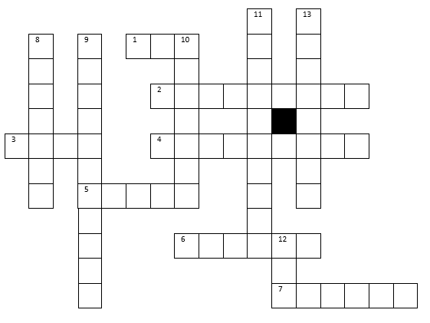
По горизонталі:  - Вчений, який уперше ввів поняття клітина.  - Одиниця виміру довжини.  - Головна структура у клітині, яку відкрив Роберт Броун.  - Наука, яка вивчає клітини.  - Водна рослина, будову коренів якої було описано уперше за допомогою мікроскопу.  - Один із творців структурно-функціональної моделі клітини.  - Вчений, який розкрив таємницю виникнення клітин. | По вертикалі:  - Мікроскопічні гриби  - Назва книги, де уперше був зазначений термін «клітина».  - Структурно-функціональна одиниця живих організмів.  - В’язка рідина. Внутрішнє середовище клітини.  - Один із творців структурно-функціональної моделі клітини.  - Голландський натураліст, який одним з перших займався дослідженням мікроскопічних організмів.

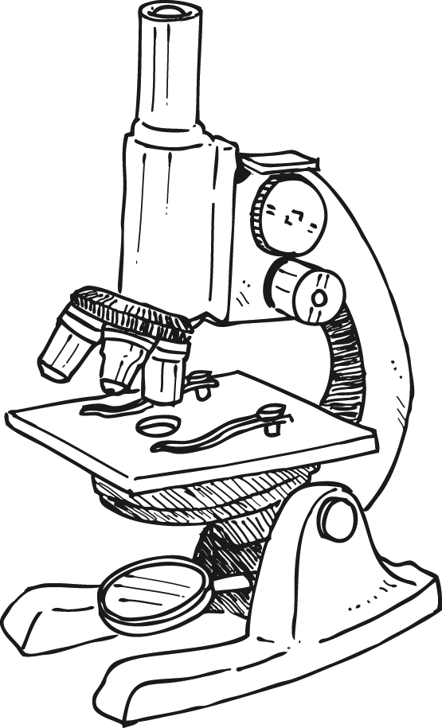

Тема: Одноклітинні еукаріоти
Завдання: прочитайте §15 підручника (стор. 64-65) та розв’яжіть кросворд:

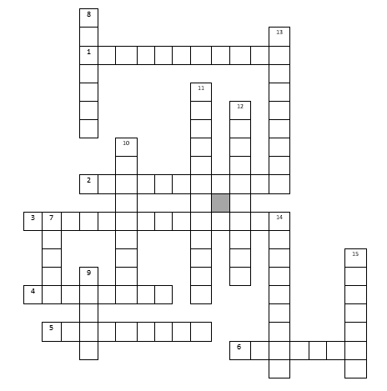

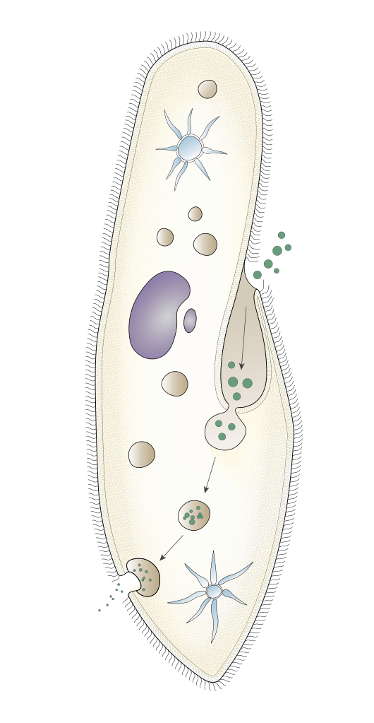

По горизонталі:  - Організми, які споживають готові органічні речовини.  - Органели, у яких синтезуються органічні сполуки.  - Організми, які складаються з декількох або багатьох клітин.  - Організми, які співіснують з іншими організмами та наносять їм шкоду.  - Організми, які здатні синтезувати органічні речовини.  - Одноклітинні гриби.  По вертикалі:  - Твариноподібний одноклітинний організм. | - Одноклітинна водорість.  - Геологи шукають цю речовину за допомогою викопних найпростіших.  - Організація молекул ДНК в еукаріот.  - Організми, які складаються лише з однієї клітини.  - Процес утворення органічних речовин з неорганічних на світлі.  - Організми, які взаємовигідно співіснують з іншими організмами.  - Твариноподібний одноклітинний організм.  - Тяжка хвороба людини, яку здатні викликати деякі одноклітинні організми.

Тема: Будова молодої рослини
Завдання: Прочитайте §20 підручника (стор. 90-91) та розв’яжіть кросворд:


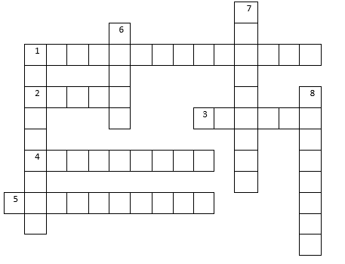

По горизонталі:  - Коліно, частина проростка під сім’ядолями.  - Частина тіла, яка виконує певну функцію.  - Складова частина пагону.  - Овальні частини насінини.  - Корінь, який розвивається на стеблі або листку. | По вертикалі:  - Молода рослина, яка щойно розвинулася із насінини.  6. Пагони, які закладаються над місцем прикріплення листків.  7. Процес утворення бічних пагонів та коренів.  8. Перший корінь проростка.

Тема: Суцвіття
Завдання: користуючись схематичним зображенням суцвіть розв’яжіть кросворд:

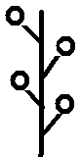1. 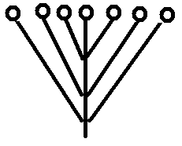2.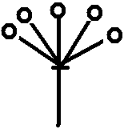3. 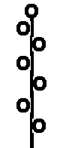4. 5. 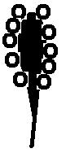6. 7.

Варіант 1

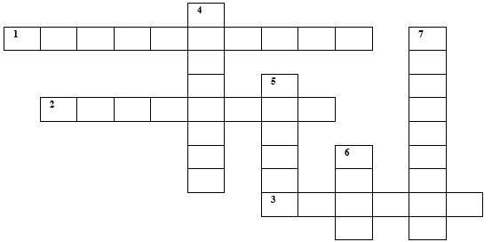

По горизонталі:
- Назва рослини, яка має суцвіття №4
- Назва рослини, яка має суцвіття №7
- Назва рослини, яка має суцвіття №2
По вертикалі:
- Назва рослини, яка має суцвіття №6
- Назва рослини, яка має суцвіття №3
- Назва рослини, яка має суцвіття №5
- Назва рослини, яка має суцвіття №1

Варіант 2

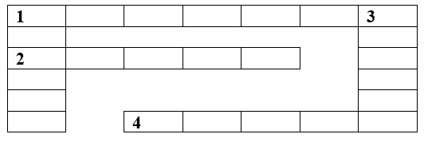

По горизонталі:
- Назва рослини, яка має суцвіття №1
- Назва рослини, яка має суцвіття №2
- Назва рослини, яка має суцвіття №4
По вертикалі:
- Назва рослини, яка має суцвіття №3
3. Назва рослини, яка має суцвіття №7

